AKTIVNOST: ZDRAVE NAVIKE
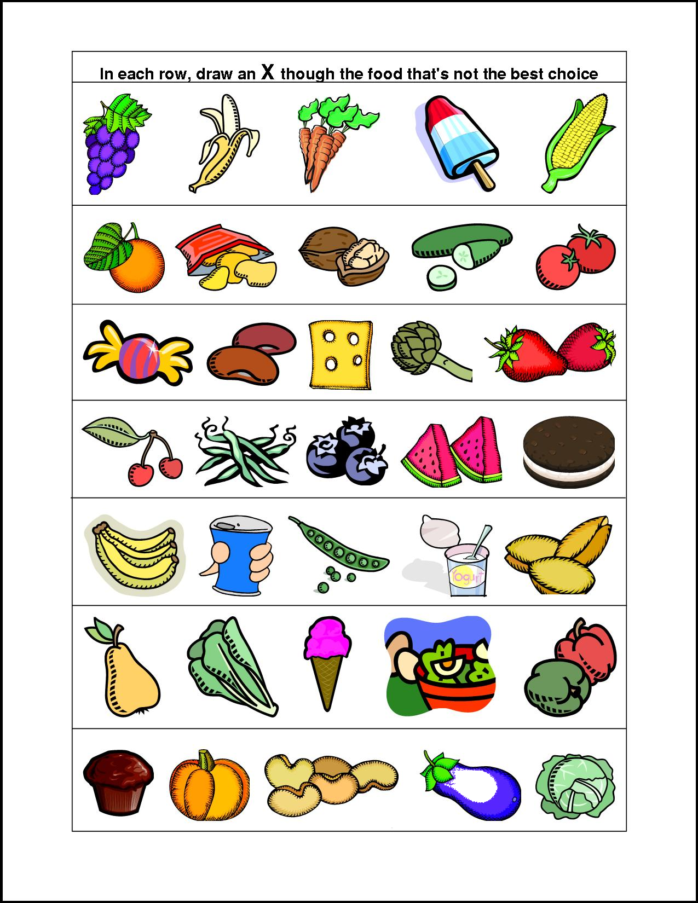
OPIS AKTIVNOSTI: POGLEDAJ NAMIRNICE U SVAKOM REDU. IMENUJ SVAKU NAMIRNICU. ODABERI U SVAKOM REDU NAMIRNICU KOJA NIJE ZDRAVA. NA LIST PAPIRA NACRTAJ NAMIRNICU IZ SVAKOG REDA KOJU NIJE ZDRAVO JESTI.

